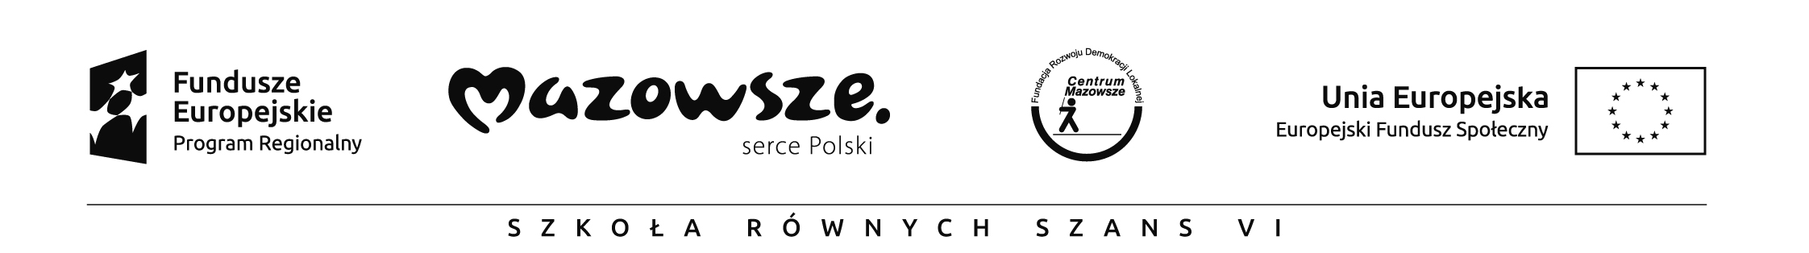

SZKOŁA RÓWNYCH SZANS – VI EDYCJA
Projekt współfinansowany przez Unię Europejską w ramach Europejskiego Funduszu Społecznego

Lista uczestników zajęć „Mały Inżynier” klasy IV – VI w ramach projektu
„SZKOŁA RÓWNYCH SZANS – VI EDYCJA”

Lp. | imię, nazwisko uczestnika | klasa
 | Karolina Grądzka | IV
 | Julia Kołodziejczyk | IV
 | Marek Makarewicz | IV
 | Aleksandra Sawicka | IV
 | Aleksandra Kalbarczyk | V
 | Aleksandra Makarewicz | V
 | Patryk Klimkiewicz
 | Emilia Połaska | VI
 | Patryk Strzelczyk | VI
 | Martyna Wawer | VI

Lista rezerwowa:

- Natalia Krzeszlak – kl. V
- Aleksandra Sadowska – kl. V

